我区开展政府采购营商环境实地走访企业
高新区财政金融局
近日，高新区财政金融局财政监督科积极开展“营商环境-政府采购”企业走访活动，高新区财政金融局副局长耿庆华亲自带队对2022年1月1日至2023年5月31日参与政府采购项目的、注册地址为枣庄市的23家中标（成交）供应商进行企业走访调研，完成规定任务的100%。
在走访过程中，累计向企业发放《政府采购政策解读手册》50余本，并做好支持中小企业发展政策宣传工作。

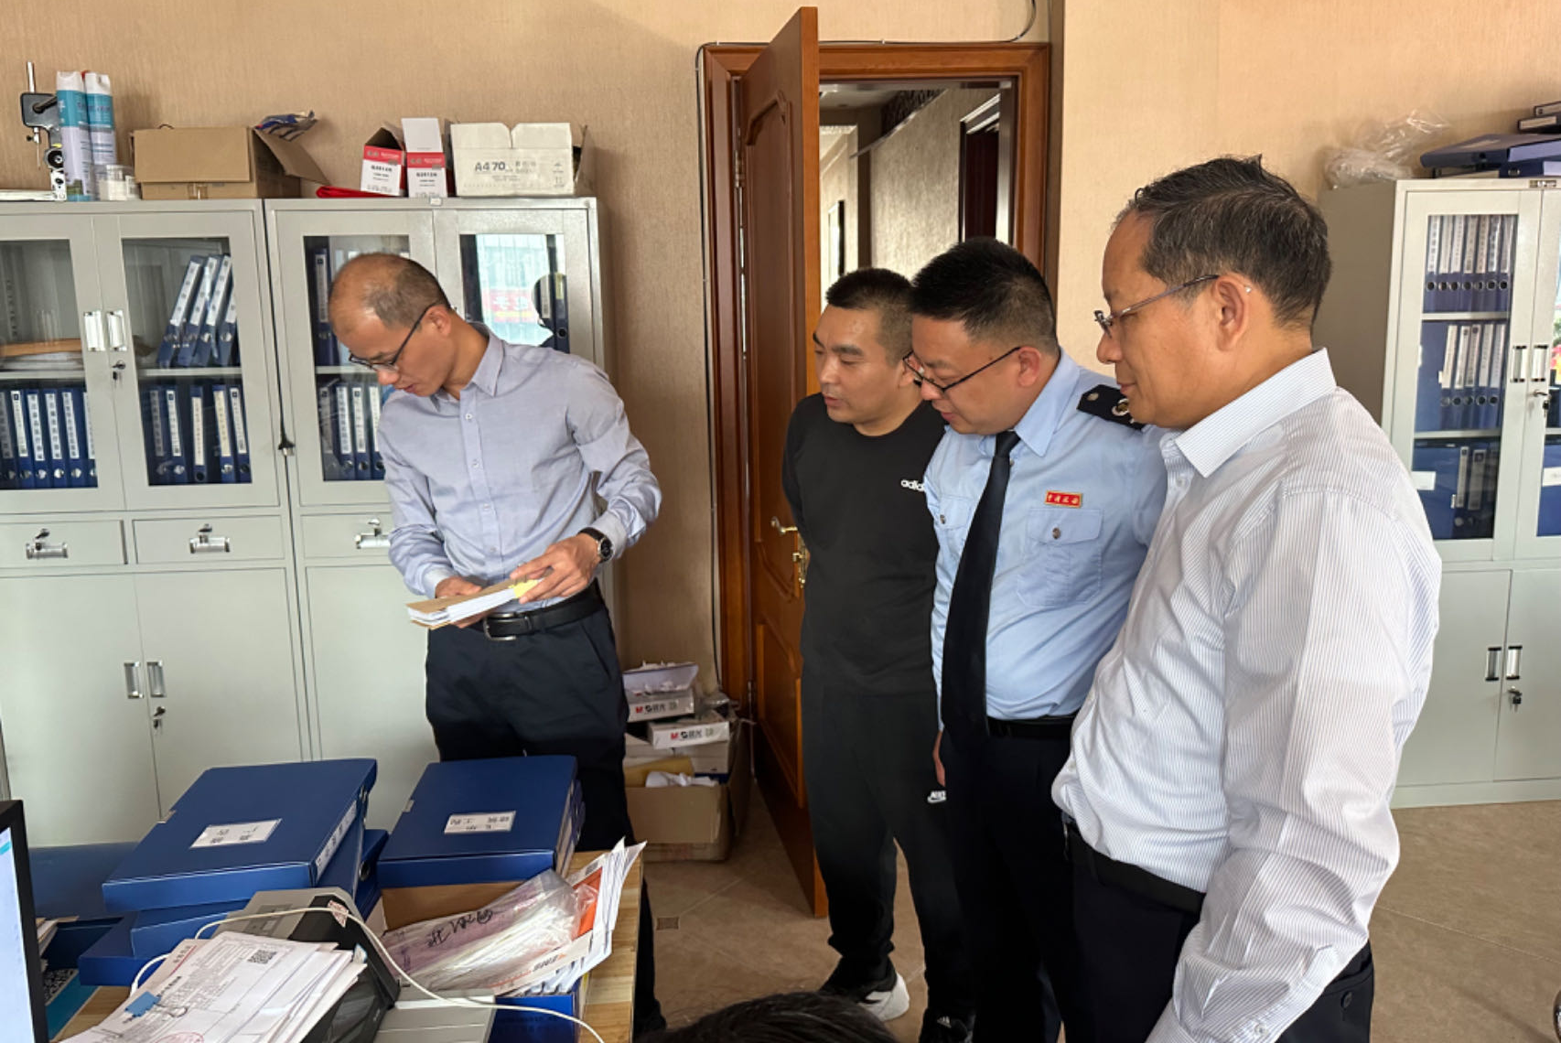

通过此次实地走访调研工作，在评价期内所有完成在高新区辖区内注册的代理机构以及高新区政府中标供应商均表示对高新区在营商环境政府采购此项指标均表示满意。

下一步财政金融局金融监督管理科积极开展营商环境（政府采购）方面的活动，加强政企对接，助力辖区内企业的发展。

附件：
高新区 “政府采购”服务企业“大走访”活动工作台帐
报送单位：
序号 | 企业名称 | 中标余额  （万元） | 项目名称 | 采购单位 | 问题需求 | 意见、建议 | 走访成效/问题解决 | 走访人及联系方式 | 企业联系人及联系方式 | 走访时间

